DBSW-52C 工程机械装载机变矩器解剖模型
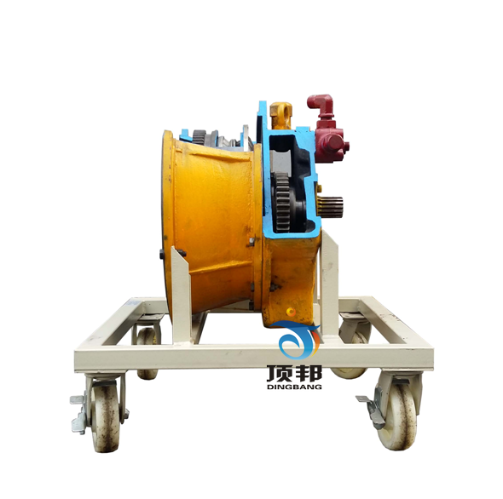
一、功能特点
1.采用ZC50液力变矩器与液压泵总成(附件齐全)进行解剖，各零部件齐全，能够全面的展示总成的内外结构。
2.通过解剖和各剖面喷涂不同颜色，使内外部件的机械结构和相互之间的装配关系清楚的显现在外面。
3.设备底座架(带移动脚轮)采用钢管焊接成形，表面经喷涂工艺处理。移动脚轮与底座用M6*4螺丝固定。

二、基本配置(每台)
序号 | 名 称 | 规格型号 | 单位 | 数量
1 | 解剖液力变矩器与液压泵总成 | 翻新 | 套 | 1
2 | 设备底座架(带移动脚轮) | 400×300×700mm(长×宽×高)；  颜色：红色等 | 台 | 1

